Program do obsługi zamówień –Instrukcja obsługi

### Program na wejściu przyjmuje jako argument plik tekstowy z listę plików csv, xml i json, gdzie każda następna ścieżka do pliku zapisywana jest w nowej linii

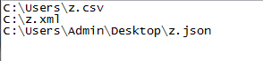

1. **Każdy plik zawiera jedno lub więcej zamówień** 
   1. **Format pliku csv:**

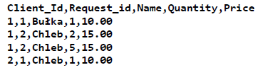

* 1. **Format pliku xml:**

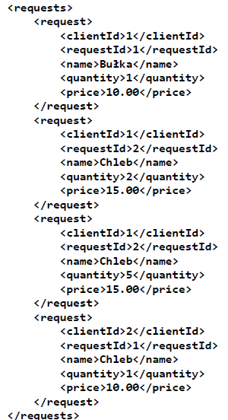

* 1. **Format pliku json:**

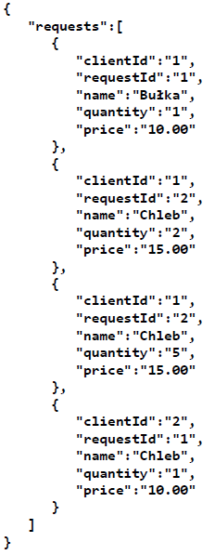

1. **Program wyświetla menu z listą raportów oraz generuje wybrany raport:**
   1. **Ilość zamówień**

Ilość wszystkich wczytanych zamówień (zamówienie jako kombinacja pól ClientId i RequestId.

* 1. **Ilość zamówień dla klienta o wskazanym identyfikatorze**

Ilość wszystkich wczytanych zamówień dla wybranego klienta (zamówienie jako kombinacja pól ClientId i RequestId.

* 1. **Łączna kwota zamówień**

Łączna kwota wszystkich zamówień.

* 1. **Łączna kwota zamówień dla klienta o wskazanym identyfikatorze**

Ilość wszystkich wczytanych zamówień dla wybranego klienta (zamówienie jako kombinacja pól ClientId i RequestId.

* 1. **Lista wszystkich zamówień**

Możliwość sortowania raportu po zamówieniu (kombinacja pól ClientId i RequestId), ClientId, RequestId, Name, Quantity, Name. Wybór między sortowaniem malejącym i rosnącym.

* 1. **Lista zamówień dla klienta o wskazanym identyfikatorze**

Możliwość sortowania raportu po zamówieniu (kombinacja pól ClientId i RequestId), ClientId, RequestId, Name, Quantity, Name. Wybór między sortowaniem malejącym i rosnącym.

* 1. **Średnia wartość zamówienia**

Średnia wartość wszystkich pobranych zamówień.

* 1. **Średnia wartość zamówienia dla klienta o wskazanym identyfikatorze**

Średnia wartość wszystkich pobranych zamówień dla wybranego klienta.

* 1. **Ilość zamówień pogrupowanych po nazwie**

Ilość wszystkich zamówień pogrupowanych po polu Name. Jeżeli dana nazwa występuje w tym samym zamówieniu(kombinacja pól ClientId i RequestId), więcej niż raz jest liczona jako jedno wystąpienie. Możliwość posortowania rosnąco i malejąco po polu Name i ilości wystąpień.

* 1. **Ilość zamówień pogrupowanych po nazwie dla klienta o wskazanym identyfikatorze**

Ilość wszystkich zamówień dla wybranego klienta pogrupowanych po polu Name. Jeżeli dana nazwa występuje w tym samym zamówieniu(kombinacja pól ClientId i RequestId), więcej niż raz jest liczona jako jedno wystąpienie. Możliwość posortowania rosnąco i malejąco po polu Name i ilości wystąpień.

* 1. **Zamówienia w podanym przedziale cenowym**

Wyświetlane są wszystkie zamówienia (kombinacja pól ClientId i RequestId w zadanym przedziale cenowym (z podanymi wartościami włącznie). Cena jest liczona dla całego zamówienia, a nie dla pojedynczych wierszy.

1. **Każdy raport można wyświetlić na ekranie, albo zapisać do pliku csv**

Program daje możliwość wyboru wyświetlenia danego raportu. Plik jest zapisywany w domyślnym folderze (użytkownik podaje tylko nazwę pliku bez rozszerzenia). Dokładna ścieżka do zapisanego pliku zostanie wyświetlona przez program.

1. **Nieprawidłowe dane w zamówieniu są ignorowane, ale informacja o złym formacie jest wypisywana na ekran, wraz z linią, która nie została pobrana.**